外地生源与用人单位签订三方协议网络登记流程

访问该网址——http://www.job.sjtu.edu.cn/，以在校生的身份jaccount 登陆。

1、在【待办事项】中选择【毕业去向登记】。

2、选择“毕业去向登记”（如提示需确认生源信息，请点击功能导航面板中学生基本信息，并确认提交）。

3、点击**新增**按钮，新增毕业去向，选择 “**就业——派遣——签就业协议书（非公务员）**”，**注意，不要选择就业——签订劳动合同！！ 如果是录取为公务员，可选择“就业——派遣——公务员”**

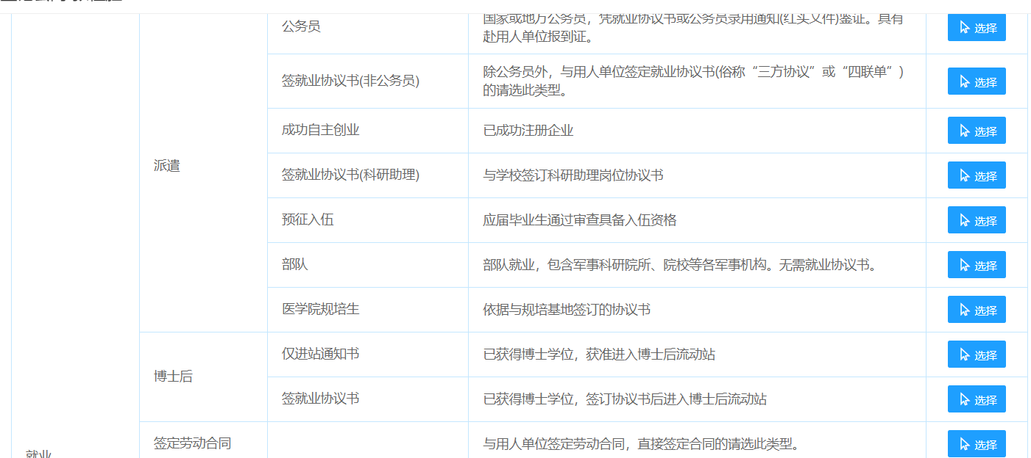

**如果签约选调生项目，选择“就业——国家地方项目-选调生”等**，根据自我情况选择具体类型；

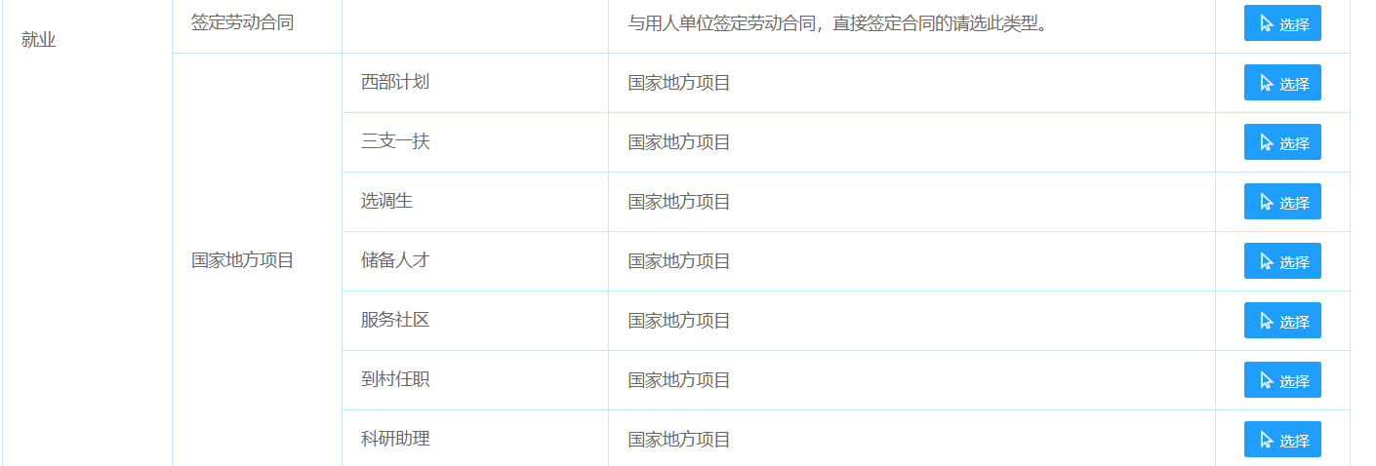

4、点击“选择单位”选择签约单位以及就业单位

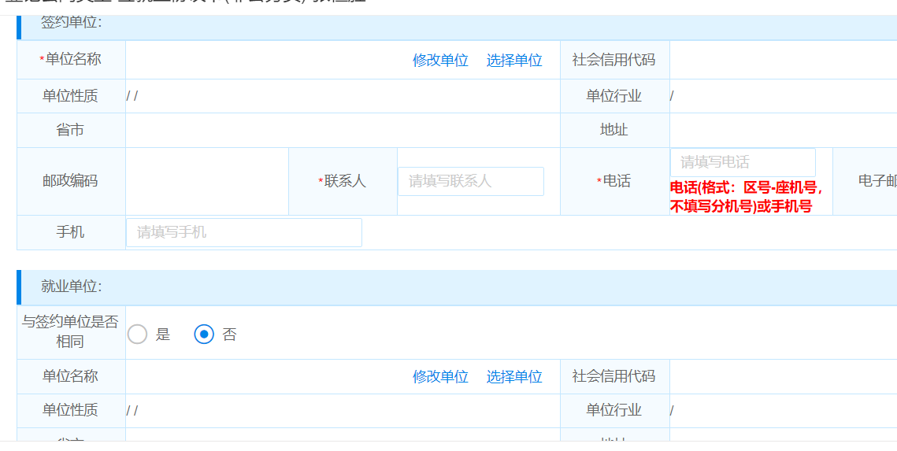

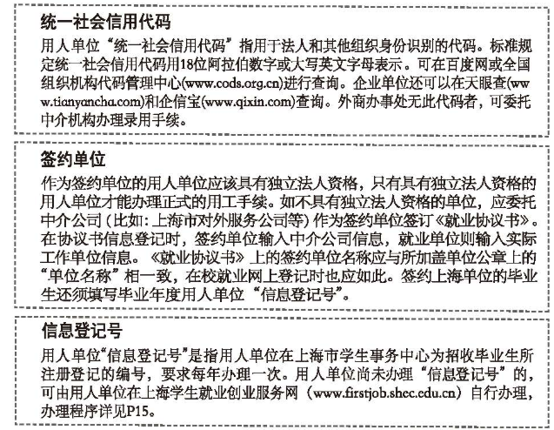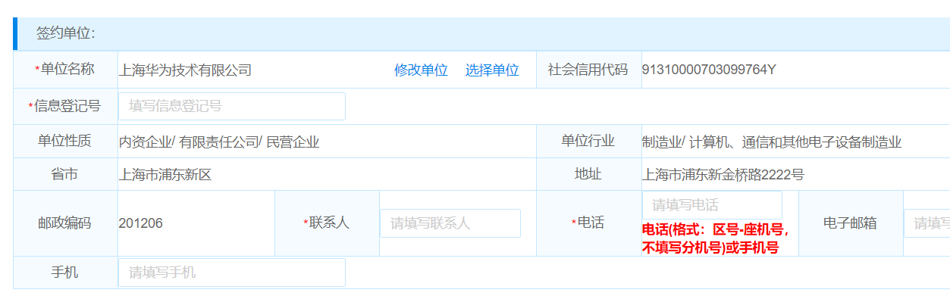

岗位基本信息中合同期限，税后月薪可根据三方协议填写，如果三方协议上没有，根据自己的实际情况填写。并上传协议书照片。

5.户口、档案的填写

（1）外地生源外地就业，户口，档案填写如下

**请咨询用人单位，或根据三方协议上的信息填写。**

（2）外地生源上海就业，户口，档案填写如下：

外地生源在上海就业就业

申请上海市户口的同学，“毕业去向登记”时，**户口、档案都写“待定”**即可（户口在校外的同学不用填户口迁移地址）

申请上海户口成功，获得落户批复

申请上海户口不成功

签约单位没有人事档案保管权

签约单位有集体户口和人事档案保管权

不申请上海户口

**档案寄送地址**为签约单位提供的地址；

**户口迁往地址，**无论户口在校内还是校外，都是根据户籍批复结果

**档案寄送地址**为单位委托保管档案的地址或区以上的就业促进中心；

**户口迁往地址，**无论户口在校内还是校外，都是根据户籍批复结果

**档案寄送地址**为户口所在地的人才交流服务机构，详见《毕业生就业导航》相关内容，并致电该单位确认；

**户口在校内：**户口迁往地址为“家庭户口本上填写的地址”；

**户口在校外：**不填写

**档案寄送地址**为户口所在地的人才交流服务机构，详见《毕业生就业导航》相关内容，并致电该单位确认；

**户口在校内：**户口迁往地址为“家庭户口本上的地址”；

**户口在校外：**不填写

6、确认信息提交鉴证即可。

7、毕业生在完成网络登记后，需持三方协议到学生中心一楼就业服务窗口办理鉴证手续，由就业中心收走并保存“鉴证登记单位”一联；

8、学生办将在毕业生离校后为毕业生办理档案投寄工作，详见网页“学生档案”相关流程及问题解答。